BIOLOGIJA 9. razred
POUK NA DALJAVO ( DOMA ), ponedeljek, 18. 5. 2020
Sodobna družba s svojim razvojem vpliva na razmere v naravi. Podatki o stanju biotske pestrosti in o njenem upadanju so skrb vzbujajoči. Neokrnjena narava izginja. Vedno širša so spoznanja, da svojega početja ne bomo mogli dolgo nadaljevati. Iz teh spoznanj izhaja trud, da bi ohranili naravo in obvarovali raznolike oblike življenja. Zaradi njih in zaradi nas samih, ki smo njihov sestavni del.

Navodila za učence
V učbeniku na str. 134 – 135, si preberi kako človek spreminja življenjski prostor.
Na spletni strani iRokusPlus si poglej video Razgozdovanje https://www.irokusplus.si/vsebine/irp-bio9/#105

Razmisli, razišči, odgovori
- Koliko se ti zdi vredna narava? Pomisli, kaj vse jemljemo iz nje, ne da bi karkoli zahtevali v zameno.

- O tem kateri organizmi so v Sloveniji zavarovani, poišči na spletu (ARSO) Agencija Republike Slovenije za okolje.
https://www.arso.gov.si/narava/%C5%BEivali/ogro%C5%BEene%20in%20zavarovane/

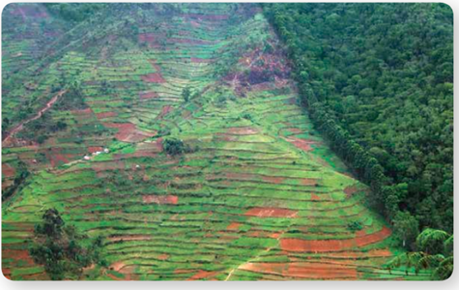
Krčenje gozdov
S pretiranim izsekavanjem uničujemo gozdne ekosisteme.
Najhuje je v predelu tropskega deževnega gozda, kjer naj bi
na 6 % vse Zemljine površine živela polovica vseh vrst živih
bitij. V zadnjih desetletjih so izsekali velike površine gozdov
za les in kmetijske površine. Vsako leto v tropskem gozdu
posekajo drevesa na površini, veliki za štiri Slovenije. Z uničevanjem gozdov izginjajo tudi v njih živeče rastlinske in živalske vrste, človek pa izgublja dragocen naravni vir in biotske funkcije. Z množičnim izsekavanjem se manjša tudi možnost gozdov za absorbiranje ogljikovega dioksida iz atmosfere.
Poleg absorpcije CO₂ ima gozd še številne druge funkcije. Dobro vpija vodo in jo nato skozi listje počasi oddaja v ozračje. S tem preprečuje poplave, prečiščuje vodo in deluje kot naravna čistilna naprava. Takšno vlogo imajo tudi poplavni gozdovi (loke) ob rekah. Tudi te krčijo z namenom pridobivanja kmetijskih površin, njiv in travnikov, z regulacijo vodotokov pa siromašijo življenjske združbe rečnih bregov. V pokrajini brez drevja ima voda prosto pot po dolinah in ravnicah in ob velikih količinah padavin hitro prestopi bregove rek ter povzroči poplave.
Poplavni gozdovi, tako kot tudi druga območja, kjer je občasno ali vedno prisotna voda (npr. barja, rečne mrtvice, močvirja), so pomemben življenjski prostor za številne vrste, ki so v določenem obdobju ali vse svoje življenje vezane na vodo. Takšni vrsti sta na primer žaba plavček in ptica breguljka, ki gnezdi v peščenih stenah ob rekah.
